介護ロボットaamsのご紹介

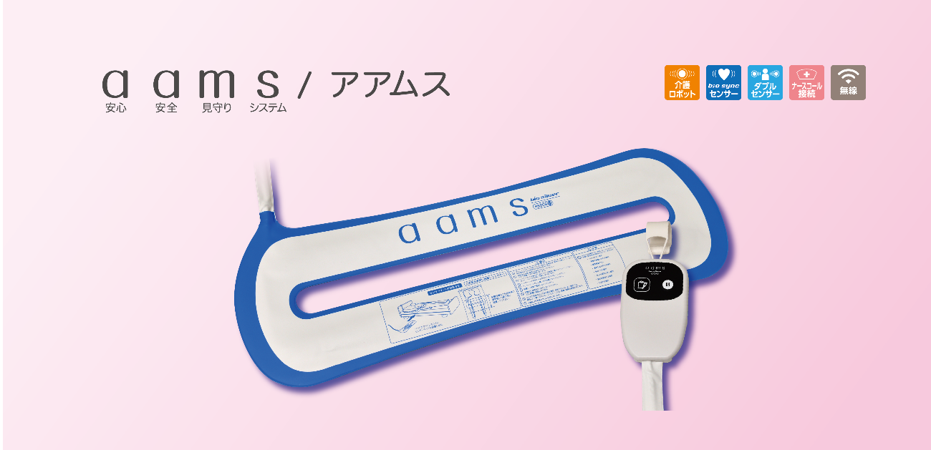

心拍、呼吸、体動、離着床、睡眠の状態などを離れた場所から見守ることができる、マット型の見守り支援介護ロボットです。

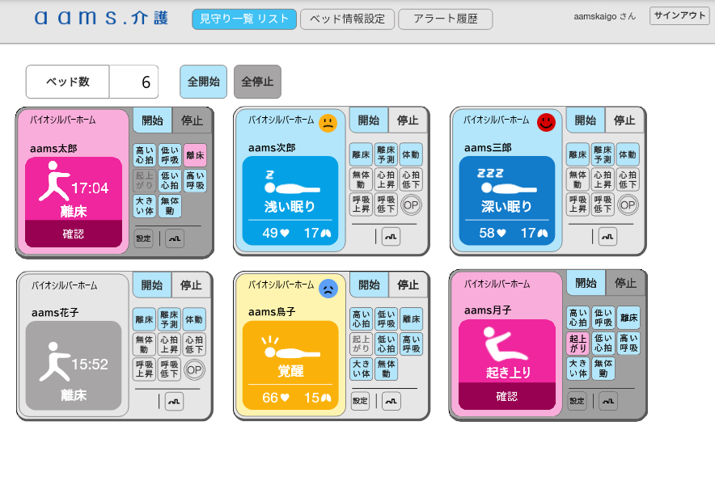

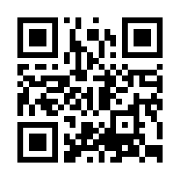ご利用者の心拍、呼吸、体動、離床をリアルタイムで確認できます。  
睡眠状態は深い眠り、浅い眠り、覚醒の3段階で表示します。  
異変があった際には瞬時にアラート音と画面表示でお知らせするため、いち早く駆けつけることができます。

こちらのQRコードより見守り介護ロボット（aams）の詳しい内容が確認できます。